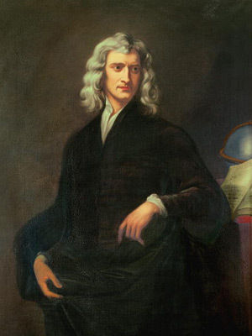
Isaac Newton
La Dinámica es la parte de la Mecánica que tiene por objeto el estudio de los movimientos de los cuerpos, teniendo en cuenta las causas que los producen. En ésta unidad abordaremos las interacciones existentes entre los cuerpos que se manifiestan por fuerzas más o menos intensas y que son la causa de la alteración de su estado de reposo o de movimiento. Estudiaremos las leyes de Newton que justifican el modo en que actúan las fuerzas.
Los objetivos que pretendemos alcanzar en esta Unidad son los siguientes:
- Identificar las fuerzas que actúan sobre los cuerpos, como resultado de interacciones entre ellos.
- Explicar los principios de Newton y aplicarlos en la resolución de problemas.
- Aplicar el principio de conservación de la cantidad de movimiento.
- Comprender la importancia de las fuerzas de rozamiento y de las fuerzas elásticas.

Índice de Contenido
1. La fuerza como interacción 3
2. Leyes de Newton 4
3. Aplicaciones de la dinámica. 6
3.1 Fuerza de rozamiento 7
3.2 Plano horizontal 8
3.3 Plano inclinado 10
3.4 Cuerpos enlazados 11
4. Fuerzas elásticas. 15
4.1 Dinámica del movimiento armónico simple 15
5. Impulso y momento lineal. 18
5.1 Conservación del momento lineal 18
Solucionario 21

1. La fuerza como interacción
Hemos visto que si la velocidad de un cuerpo en movimiento varía es debido a la existencia de una aceleración. Ahora bien, ¿cuál es la causa de que se produzca una aceleración? La causa es siempre una interacción con uno o más cuerpos y la intensidad de esta interacción es lo que conocemos con el nombre de fuerza. Así pues, desde el punto de vista dinámico, podemos definir la fuerza como una medida de la intensidad de la interacción entre los cuerpos capaz de alterar sus estados de reposo o de movimiento.

La interacción entre dos cuerpos puede producirse por contacto o a distancia. Podemos observar multitud de ejemplos de los dos tipos de interacción en nuestra vida cotidiana. Los más sencillos de interpretar son los que se producen por contacto, por ejemplo, cuando se empuja un objeto para cambiarle de sitio, se le da un golpe para enviarle a un sitio concreto, etc. Sin embargo las interacciones a distancia son menos intuitivas como por ejemplo la atracción entre un imán y un trozo de hierro, o entre la Tierra y la Luna, o las fuerzas que se manifiestan entre las cargas eléctricas ya sean de atracción o de repulsión.
A pesar de la multitud de formas en que podemos observar las interacciones, en el fondo éstas son manifestaciones, aisladas o conjuntas, de los cuatro tipos de interacciones fundamentales que existen:
Nuclear fuerte: Es la más intensa de todas, aunque de muy corto alcance, sus efectos sólo se manifiestan dentro del núcleo atómico, y es la que permite mantener confinados en su interior a los protones y neutrones.
Nuclear débil: Es de intensidad mucho menor y su alcance también está limitado al interior del núcleo. Contribuye a mantener el equilibrio de éste y está relacionada con los fenómenos radiactivos.
Electromagnética: Es cien veces menor que la nuclear fuerte. Puede ser de atracción o de repulsión y de largo alcance. Permite mantener a los electrones en la corteza de los átomos y a su vez a éstos formar moléculas.
Gravitatoria: Es siempre de atracción, es la menos intensa y permite a los astros permanecer en sus órbitas. Esto es posible, a pesar de su baja intensidad, porque el valor de la fuerza ejercida está en relación directa con las enormes masas que interactúan.
Uno de los mayores retos a los que se enfrentan en la actualidad los físicos es la búsqueda de una teoría que relacione entre sí estas fuerzas fundamentales.

2. Leyes de Newton
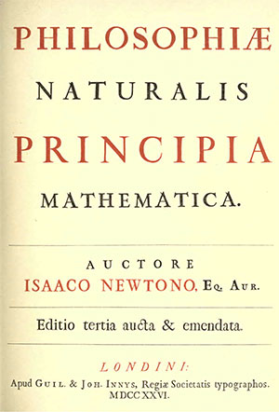
En 1687 Sir Isaac Newton (1643-1727) estableció las leyes de la dinámica clásica en su obra Principios Matemáticos de la Filosofía Natural. Estas leyes, que son válidas en sistemas de referencia inerciales, describen la dinámica de cualquier objeto que se mueva a velocidades inferiores a la velocidad de la luz y con dimensiones superiores al mundo atómico.

Primera ley: Principio de inercia
"Todo cuerpo permanece en su estado de reposo o de movimiento rectilíneo y uniforme mientras no actúe ninguna fuerza sobre él"
Cuando estamos en un vehículo parado y arranca, notamos como si algo nos empujara hacia atrás y sin embargo no es así; sencillamente es la propia inercia de la masa de nuestro cuerpo que se opone a iniciar el movimiento. Asimismo cuando el vehículo frena notamos una fuerza hacia adelante; es debido a que nuestra masa “intenta” mantener la velocidad que llevaba.
La inercia es la tendencia de los cuerpos a mantener su estado de movimiento.
Si sobre un cuerpo no actúa ninguna fuerza, o la resultante de las fuerzas que actúan es nula, el cuerpo no experimentará aceleración, y por tanto mantendrá un movimiento rectilíneo uniforme (MRU).
$$\sum{\vec{F}=0 ⇒ \vec{a}=0 luego \vec{v}=cte}$$

esta velocidad constante incluye los movimientos con velocidad cero, es decir, en reposo.

Segunda ley: Principio fundamental de la dinámica

"La aceleración que adquiere un cuerpo es directamente proporcional a la fuerza que actúa sobre él"

$$\sum{\vec{F}=m \vec{a}}$$

El concepto de masa que se deriva de esta ley, está asociado con el valor de la aceleración producida por una fuerza dada. Cuanto mayor sea la masa, menor será la aceleración que producirá dicha fuerza. Así pues, la masa es una medida cuantitativa de la inercia de los cuerpos, es decir, de su resistencia a cambiar su estado de movimiento.
Otra formulación de la segunda ley de Newton se puede hacer a partir del concepto de momento lineal o cantidad de movimiento.
“La variación respecto al tiempo de la cantidad de movimiento de un cuerpo es igual a la fuerza externa resultante que actúa sobre el mismo”

$$\sum{\vec{F}=\frac{d\vec{p}}{dt}}$$

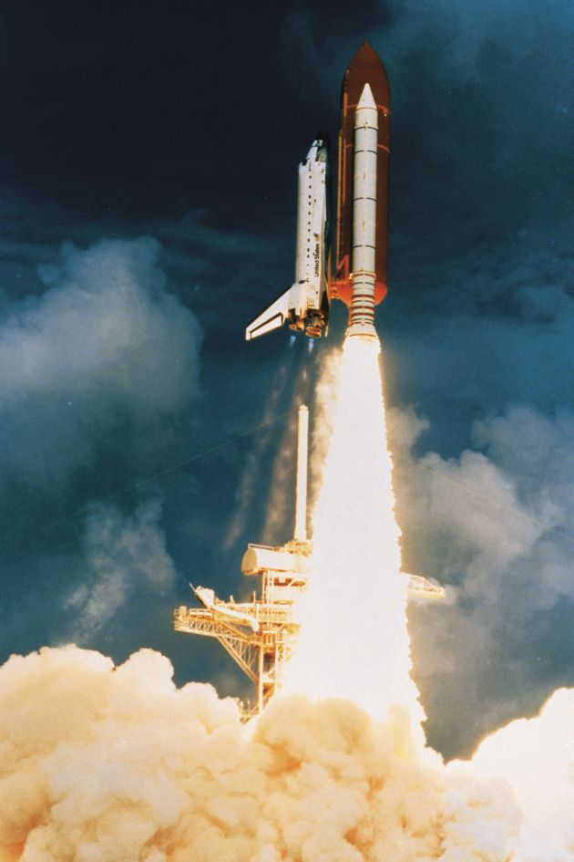
Donde definimos la cantidad de movimiento como el producto de la masa de un cuerpo por su velocidad.

$$\vec{p}=m\vec{v}$$

Esta expresión de la segunda ley de Newton, es más general que la anterior, ya que incluye sistemas en los que la masa no es constante como en el caso del lanzamiento de un cohete, donde se va perdiendo masa según se quema el combustible.
Solamente si se considera que el sistema mantiene constante su masa, la segunda ley de Newton puede escribirse en la forma habitual:

$$\sum{\vec{F}=\frac{d\vec{p}}{dt}=\frac{d}{dt}\left(m\vec{v}\right)=m\frac{d\vec{v}}{dt}=m \vec{a}}$$

Tercera ley: Principio de acción y reacción
"A toda acción se le opone siempre una reacción igual y de sentido contrario, es decir, las fuerzas se presentan siempre por parejas"
Las fuerzas de acción y reacción no se anulan entre sí, ya que estas actúan sobre cuerpos diferentes.
Considerando de nuevo el ejemplo del cohete, la fuerza de acción empuja los gases debidos a la quema del combustible hacia abajo, mientras que la fuerza de reacción empuja al cohete hacia arriba. Otro ejemplo clásico de estas fuerzas es el retroceso de las armas de fuego, por ejemplo, los cañones; el disparo de un proyectil mueve el mismo hacia adelante, mientras que el cañón; más pesado y por tanto con mayor inercia, sufre un desplazamiento menor en sentido contrario.

Actividades
- ¿Por qué cuando viajamos en un vehículo y toma una curva, notamos una fuerza que nos hace inclinarnos hacia un lado?

- Calcula el valor de la fuerza que ejerce una persona de 60 kg de masa sobre el suelo de un ascensor cuando:
- Arranca con una aceleración de 1 m/s²
- Sube con velocidad constante de 4 m/s
- Al final del trayecto frena con una aceleración de -0,5 m/s²
- Sobre un cuerpo de 2 kg de masa, inicialmente en reposo, actúa una fuerza de 6 N. Calcula
- La aceleración que adquirirá
- La velocidad que tendrá al cabo de 5 segundos.
- El motor de una grúa proporciona a la carga una aceleración de 2 m/s² al comenzar la subida. Si la tensión máxima que soporta el cable es de 4000 N, ¿cuál será el mayor peso que puede subir sin que éste se rompa?

3. Aplicaciones de la dinámica.

La aplicación de las leyes de Newton permite resolver un gran número de problemas cotidianos. Plantearemos la resolución de problemas a partir de modelos sencillos que nos ayuden a entender el comportamiento mecánico de los sistemas físicos.

3.1 Fuerza de rozamiento
La fuerza de rozamiento es una fuerza que se opone al movimiento. Es una fuerza que depende de la naturaleza de las superficies y de su rugosidad, pero es independiente del área de contacto. Las características de estas superficies vienen caracterizadas por el coeficiente de rozamiento (µ).
El módulo de la fuerza de rozamiento viene dado por la expresión:
$$F_{r}= μ N$$
donde N es la fuerza normal a la superficie, es decir la fuerza total con la que la superficie de contacto reacciona a todas las fuerzas ejercidas perpendicularmente sobre ella. La fuerza de rozamiento es siempre paralela a la superficie de contacto y su sentido opuesto al sentido del movimiento.
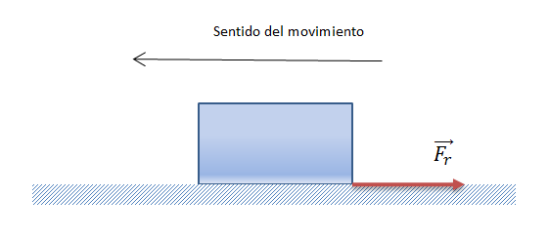
Existen dos tipos de coeficientes de rozamiento.
- Coeficiente de rozamiento estático µ_{e}
Es el coeficiente asociado a un cuerpo que se encuentra parado. La fuerza de rozamiento asociada será máxima, ya que las rugosidades de las superficies en contacto se encuentran "encajadas" y para mover el cuerpo hay que superar esos obstáculos.
- Coeficiente de rozamiento dinámico µ_{d}
Es el coeficiente asociado a un cuerpo que se encuentra en movimiento. El coeficiente de rozamiento dinámico es siempre menor que el estático.
µ_{e} >µ_{d}
Supongamos que intentamos arrastrar un objeto sobre una superficie horizontal tirando de él. Al principio comenzamos a tirar cada vez con más fuerza hasta que comienza a moverse; en ese instante la fuerza con la que tiramos habrá superado a la fuerza de rozamiento estático y a partir de ahí ésta deja de actuar entrando en juego la fuerza de rozamiento dinámico que es de menor intensidad.

Ejemplo 1
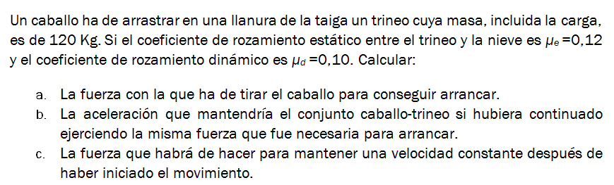

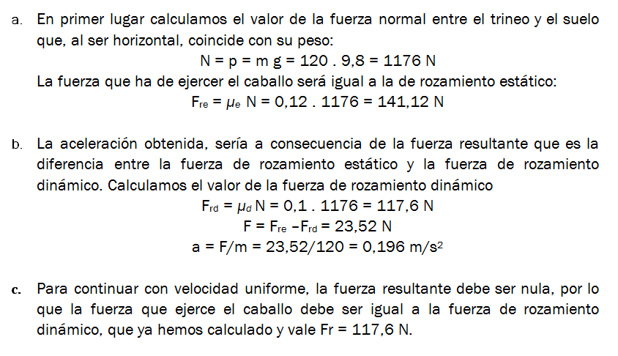

3.2 Plano horizontal
Consideremos un cuerpo de masa m situado sobre un plano horizontal, como se muestra en la figura.
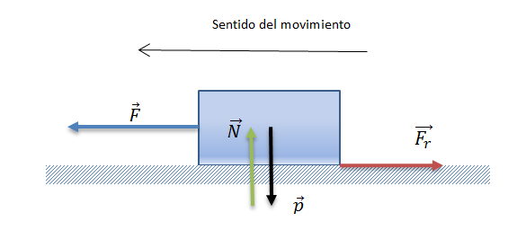
Si tiramos del cuerpo con una fuerza F constante, paralela a la superficie de deslizamiento, la única fuerza que se ejercerá sobre la superficie será el peso del cuerpo, y por tanto la fuerza normal N, será la reacción al peso y coincidirá con su módulo.

$$N=p=m . g$$

Si el coeficiente de rozamiento dinámico es µ_{d,} la fuerza de rozamiento vendrá dada por la expresión:

$$F_{r}= μ_{d} N=μ_{d} m g$$

Aplicando la segunda ley de Newton:

$$F-F_{r}=ma$$

$$F-μ_{d} m g=ma$$

Consideremos ahora, que se aplica una fuerza que forma un ángulo θ con la horizontal:

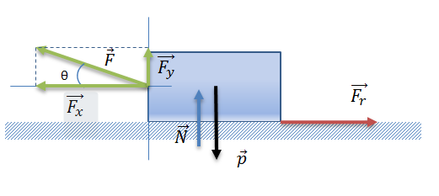
Aplicando la segunda ley de Newton en cada eje:

Eje Y: N = p - F_{y} = m g - F senθ
Eje X: F_{x} - F_{r} = F cosθ - F_{r} = m a

La fuerza de rozamiento en este caso vendrá dada por la expresión:
F_{r} = µ_{d} (m g - F senθ)

por tanto la ecuación dinámica queda:

F cosθ - µ_{d} (m g - F senθ) = m a

Ejemplo 2

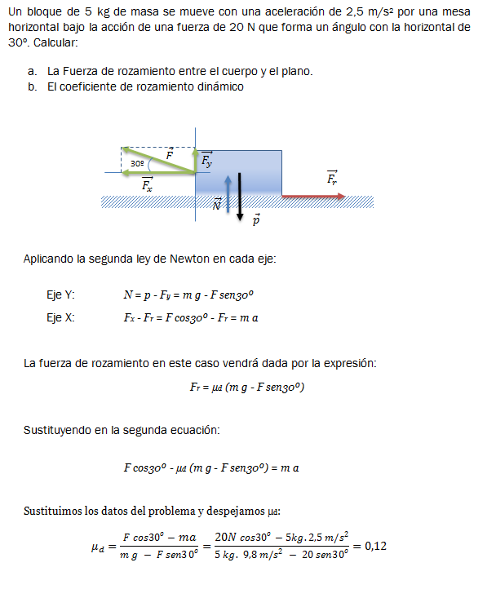

3.3 Plano inclinado
Cuando un cuerpo se encuentra en un plano inclinado, tenemos que considerar el eje X paralelo al plano de deslizamiento. El eje Y es perpendicular a la superficie de deslizamiento, como se indica en la figura.
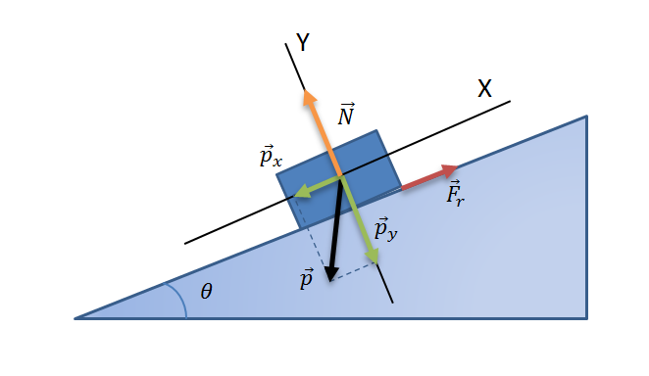
El ángulo que forma el plano con la horizontal, θ, es el mismo que el ángulo que forma el peso $\vec{p}$ con el eje Y.
Aplicando la segunda ley de Newton en cada eje:

Eje Y: N - p_{y} = N - p cosθ = 0
Eje X: p_{x} - F_{r} = p senθ - F_{r} = m a

Como la fuerza normal N es igual en módulo a la componente y del peso, p_{y}, la fuerza de rozamiento en este caso vendrá dada por la expresión:
F_{r} = µ_{d} N = µ_{d} p cosθ

por tanto la ecuación del movimiento queda:

p senθ - µ_{d} p cosθ = m a

3.4 Cuerpos enlazados
Cuando dos cuerpos se encuentran unidos mediante cuerda y poleas, haremos las siguientes aproximaciones:
- Las poleas y la cuerda se consideran de masa despreciable.
- Las cuerdas se suponen inextensibles, e isótropas, por lo que la tensión a la que está sometida la cuerda es la misma en todos los puntos.
- No existe rozamiento entre la cuerda y la polea.
- Se utilizará un sistema de referencia asociado a cada cuerpo para describir su movimiento.
El caso más sencillo de movimiento de cuerpos enlazados es la máquina de Atwood, en la que dos cuerpos de distinta masa están unidos por una cuerda que pasa por la garganta de una polea como se aprecia en la figura.

Escribimos las ecuaciones dinámicas asociadas a cada cuerpo, teniendo en cuenta que sobre cada uno de ellos actúa su propio peso y la tensión de la cuerda, tal y como está dibujada.
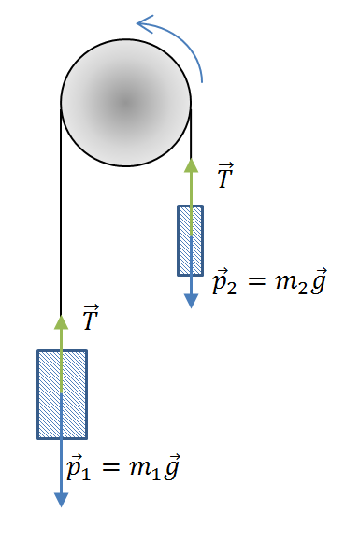

Cuerpo 1: $m_{1}g-T=m_{1} a$
Cuerpo 2: $T-m_{2}g=m_{2} a$

El cuerpo 1, de mayor masa, descenderá mientras que el cuerpo 2 ascenderá con la misma aceleración, a, es decir, el movimiento de los dos cuerpos es solidario.
Despejando de las ecuaciones anteriores se obtiene:

Ejemplo 3

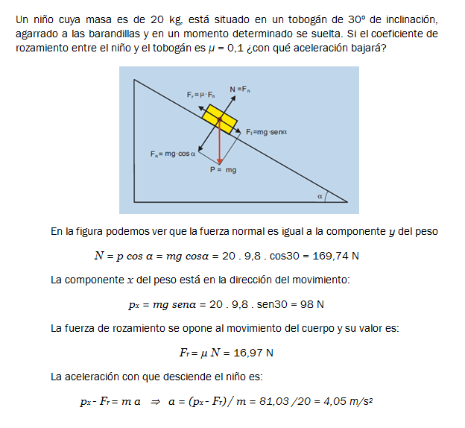
$$a=\frac{m_{1}-m_{2}}{m_{1}+m_{2}}g$$

Ejemplo 4

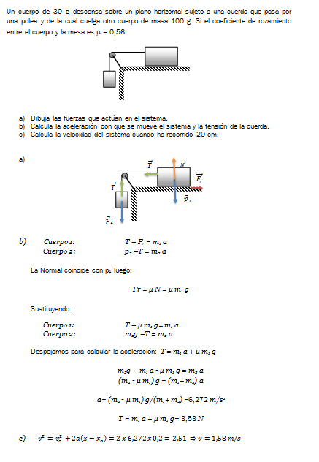

Actividades
- Un tractor sube una pendiente de 15º de inclinación arrastrando un bloque de piedra de 5000 kg. Calcula la tensión del cable de enganche si el coeficiente de rozamiento entre la piedra y el suelo es µ =0.3.
- Las masas que penden de los extremos de la cuerda de una máquina de Atwood son respectivamente 1000 y 1010g. Calcula:
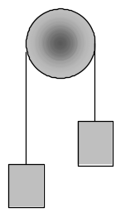
- la aceleración con que se mueve el sistema.
- el espacio que recorre en 5 s partiendo del reposo.
- la tensión de la cuerda.
- Un cuerpo de 200 kg, inicialmente en reposo, se sitúa sobre un plano inclinado 30º sujeto a una cuerda que pasa por una polea y de la cual cuelga otro cuerpo de masa 2 kg. Si el coeficiente de rozamiento es µ =0,2;
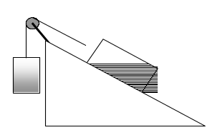
- Dibuja las fuerzas que actúan sobre cada cuerpo.
- Calcula la aceleración con que se mueve el sistema y el sentido del movimiento.
- Calcula la tensión de la cuerda.
- ¿Cuál es la velocidad del sistema cuando han trascurrido 2 segundos?
- Dos bloques se deslizan por planos inclinados pulidos, como indica la figura. Determinar la aceleración y la tensión de la cuerda.
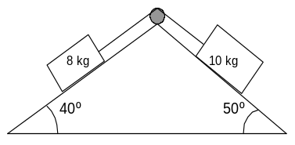

4. Fuerzas elásticas.

La estructura interna de los cuerpos varía mucho de unos a otros; cada uno tiene su comportamiento frente a las acciones externas que recibe, unos no se deforman (cuerpos rígidos) como el granito, y otros se adaptan a la acción, bien deformándose permanentemente (cuerpos plásticos) como la plastilina o recuperando su forma inicial (cuerpos elásticos) como las gomas, los muelles, etc.

4.1 Dinámica del movimiento armónico simple
Cuando se ejerce una fuerza sobre un cuerpo elástico éste sufre una deformación que responde a la ley de Hooke: La deformación que experimenta un cuerpo elástico es proporcional a la fuerza aplicada sobre él.
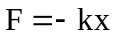
teniendo en cuenta la segunda Ley de Newton y la expresión de la aceleración para un movimiento armónico simple, se obtiene:
a = - ω² x
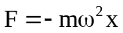
Igualando las dos expresiones de la fuerza.
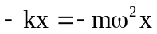
obtenemos:
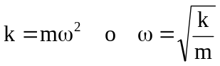
donde k es una constante que depende del sistema que describe el movimiento armónico simple (MAS).
En el caso de que el MAS sea descrito por un muelle de masa despreciable, al que se le ha unido una partícula de masa m
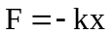
representa la fuerza recuperadora del muelle o la fuerza que hay que ejercer sobre éste para producir un alargamiento x. Siendo k la constante elástica o recuperadora del muelle, que depende exclusivamente del material y geometría de éste. Las unidades de k son:
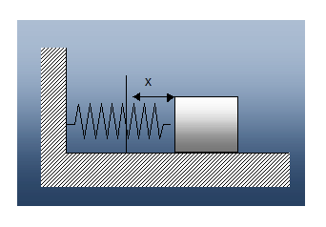
[k] = N/m
La relación entre la masa colocada en el muelle, k y la frecuencia angular ω, viene dada por:
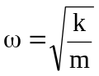
Si el movimiento no se amortigua (caso ideal), su período será:
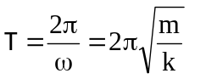

Supongamos ahora un péndulo simple, formado por un hilo de masa despreciable del que pende una masa m. Si desplazamos el péndulo de la vertical un ángulo θ, éste realizará un movimiento periódico de amplitud θ.
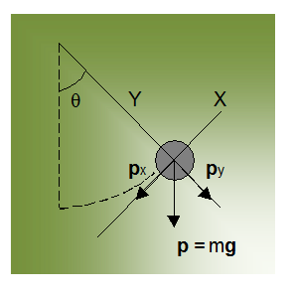
La única fuerza que actúa sobre el péndulo es el peso de la masa situada en él.
$$\vec{p}=m\vec{g}$$
La componente p_{x} del peso es la responsable del movimiento del péndulo, mientras que p_{y} está relacionada con la tensión del hilo.
$$p_{x}=p senθ=-mg senθ$$
$$p_{y}=p cosθ=-mg cosθ$$

el signo negativo es debido a que ambas fuerzas están en las partes negativas de los ejes. Para ángulos pequeños podemos aproximar senθ ≈ θ, por tanto:
$$p_{x}=-mg θ$$
Si el péndulo ha recorrido un arco x y la longitud del hilo es l, podemos escribir:
θ = x/l
Sustituyendo:
$$p_{x}=-mg \frac{x}{l}=-\frac{mg}{l}x$$
Comparando la expresión de p_{x} con la Ley de Hooke podemos identificar k con:

$$k= \frac{mg}{l}$$
La frecuencia y el periodo del péndulo vendrán dados por las expresiones siguientes:
$$ω=\sqrt{\frac{k}{m}}=\sqrt{\frac{g}{l}}$$

Ejemplo 5
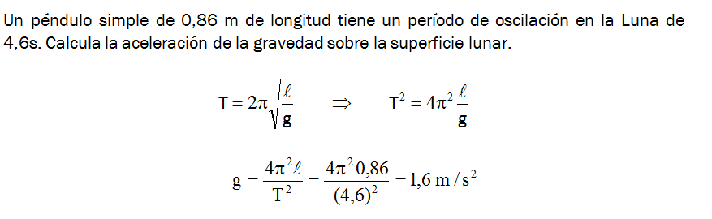
$$T=2π\sqrt{\frac{l}{g}}$$

Actividades
- Una masa de 2 kg deforma un muelle 10 cm cuando cuelga verticalmente en equilibrio. Si le dejamos oscilar libremente, halla: la amplitud, la frecuencia angular, el período, la frecuencia del movimiento.
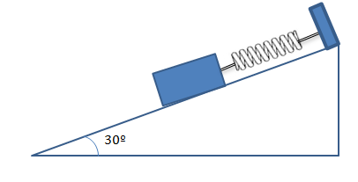
- Un cuerpo de masa 3 kg se encuentra en un plano inclinado 30º, sujeto a un muelle como indica la figura. Si la constante recuperadora del muelle es 15 N/m y el coeficiente de rozamiento entre el plano y el muelle es 0,5. Calcula el alargamiento máximo que sufre el muelle, cuando el sistema se encuentra en equilibrio.

5. Impulso y momento lineal.

De la segunda ley de Newton, según él la enunció, se desprenden dos de las conclusiones más relevantes para el estudio de la dinámica que son la relación existente entre el impulso mecánico y el momento lineal y la conservación de éste en ausencia de fuerzas exteriores.

Partiendo de la segunda ley de Newton:
$$\vec{F}= \frac{∆\vec{p}}{∆t}$$
podemos escribir:
$$\vec{F} ∆t=∆\vec{p}$$
$$\vec{F} ∆t=m ∆\vec{v}$$
La expresión que aparece en el miembro izquierdo de la ecuación anterior es lo que conocemos como impulso mecánico ($\vec{I}$) que es el producto de la fuerza por el tiempo que actúa:
$$\vec{I}=\vec{F} ∆t$$
También podemos ver que en el miembro derecho de la ecuación aparece la variación del momento lineal. Dicho de otro modo: "el impulso mecánico aplicado a un cuerpo se invierte en variar su cantidad de movimiento".
Las unidades del impulso son las mismas que las del momento lineal. $\left[I\right]=MLT^{-1}$; en el sistema internacional (SI) son Kg m/s.

5.1 Conservación del momento lineal

En sistemas aislados, esto es, sobre los que no se ejercen fuerzas externas o la fuerza externa total es nula, se cumple:
$$\sum{{\vec{F}}_{exteriores}=0 ⇒ \frac{d\vec{p}}{dt}=0 }$$
por tanto $\vec{p}$ será constante.
"En ausencia de fuerzas exteriores, el momento lineal se mantiene constante".
Este enunciado, constituye el principio de conservación del momento lineal.
Que el momento lineal del sistema no cambie a lo largo del tiempo, es de gran utilidad al estudiar sistemas compuestos por varias partículas, colisiones, etc...
Para un sistema compuesto de n partículas, la cantidad de movimiento total del sistema será la suma vectorial de las cantidades de movimiento individuales de cada una de ellas. Si inicialmente la cantidad de movimiento total es:
$$\vec{p_{o}} = m_{1} {\vec{v}}_{1o} + m_{2} {\vec{v}}_{2o} + .... + m_{n} {\vec{v}}_{no}$$
En ausencia de fuerzas exteriores, las velocidades individuales pueden variar, pero la cantidad de movimiento final ${\vec{p}}_{f }$permanecerá invariable.
$${\vec{p}}_{o} = {\vec{p}}_{f}$$
$$m_{1} {\vec{v}}_{1o}+m_{2} {\vec{v}}_{2o} + ... + m_{n} {\vec{v}}_{no}=m_{1} {\vec{v}}_{1f}+m_{2} {\vec{v}}_{2f} +… +m_{n} {\vec{v}}_{nf}$$

Ejemplo 6

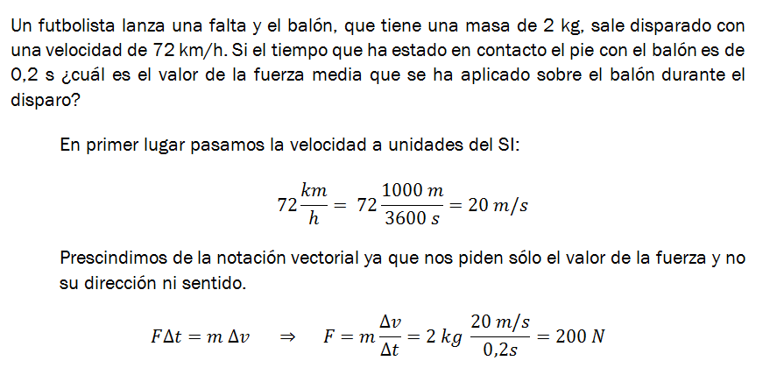

Ejemplo 7
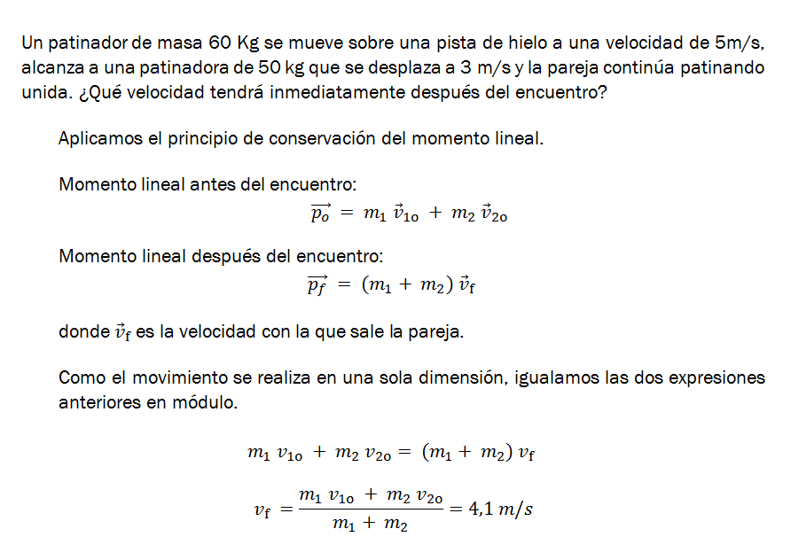

Actividades
- La pareja de patinaje del ejemplo anterior ha ido disminuyendo su velocidad hasta 3 m/s y en ese momento se separan, empujándose mutuamente. La patinadora continúa en la misma dirección y sentido que llevaba, pero con una velocidad de 1 m/s. ¿A qué velocidad se moverá el patinador?

- Dos automóviles de 1550 kg y 2000 kg se mueven por dos calles perpendicularmente entre sí con velocidades respectivas de 40 km/h y 30 km/h. Si colisionan en el cruce y permanecen unidos después del choque, con qué velocidad se mueve el sistema inmediatamente después.

Solucionario
- Cuando un vehículo toma una curva, varía la dirección del vector velocidad y por tanto tendrá una aceleración dirigida hacia el centro de curvatura (aceleración centrípeta). Esta aceleración tiene asociada una fuerza, la fuerza centrípeta. La inercia de nuestro cuerpo se opone a esta fuerza, y es lo que nos hace inclinarnos, como reacción a la fuerza centrípeta.

- a. Al arrancar existe una aceleración hacia arriba, por tanto la fuerza de inercia va dirigida hacia abajo, oponiéndose al movimiento del ascensor. La fuerza que se ejerce sobre el suelo del ascensor será:
$F=p+f_{i}$= 60 . 9.8 + 60 . 1 = 648 N
$\vec{p }$es el peso del cuerpo y ${\vec{f}}_{i}$ la “fuerza de inercia”
b. Cuando sube con velocidad constante no existe fuerza de inercia ya que no hay aceleración. La fuerza que se ejerce será el peso de la persona:
$F=p$= 60 . 9.8 = 588 N
c. Al final, la aceleración de frenado del ascensor va dirigida hacia abajo, por tanto, la fuerza de inercia será hacia arriba, oponiéndose a la fuerza asociada al frenado.
$F=p-f_{i}$= 60 . 9.8 - 60 . 0.5 = 558 N

- F = m . a ⇒ a = F/m = 3 m/s²
Como la aceleración es constante, el cuerpo describirá un MRUA, luego la velocidad al cabo de 5 segundos será:
$$v=v_{o}+a t=0+3 . 5=15 m/s$$

- El cable soporta una tensión igual al peso más la fuerza de inercia (que se opone al movimiento):
$$T=p+f_{i} =m g+m a$$
Sustituyendo:
4000 = 9.8 m + 2 m ⇒ $m = \frac{4000}{10,8}=$ 339 kg
Por tanto, el peso máximo que puede subir es:
p = mg = 339. 9,8 = 3322,2 N

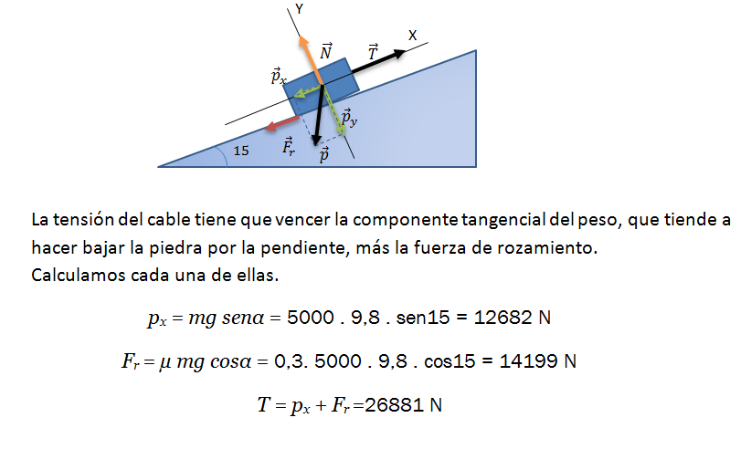

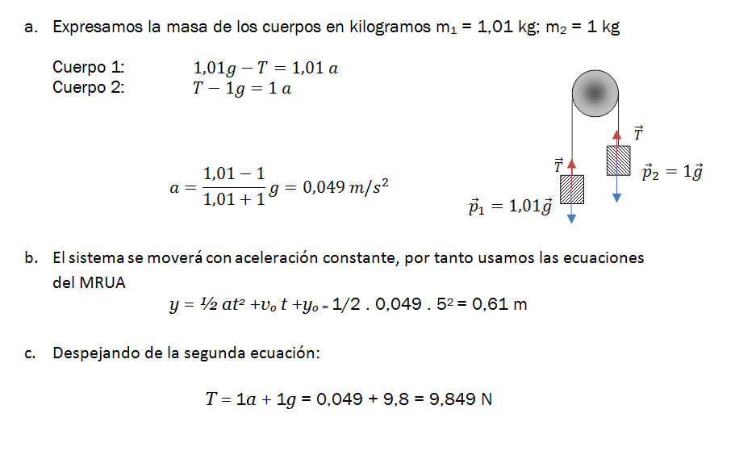

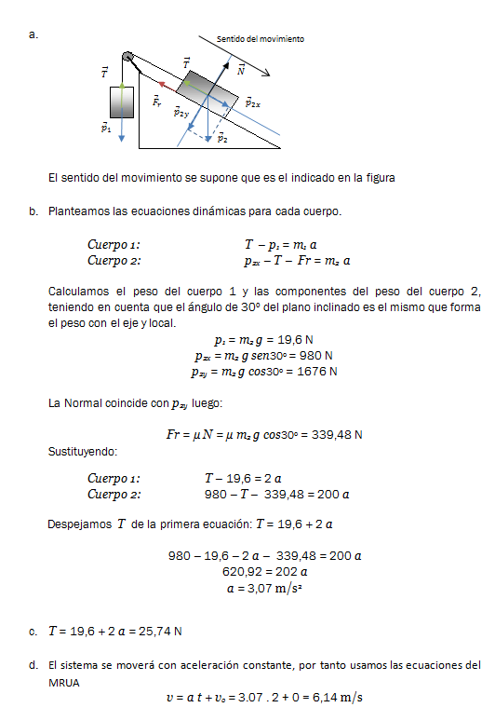

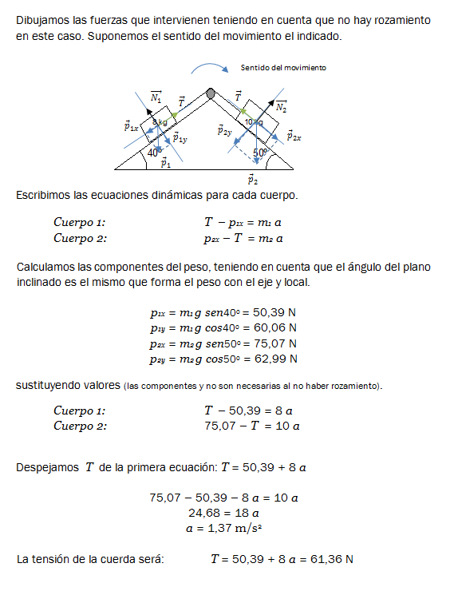

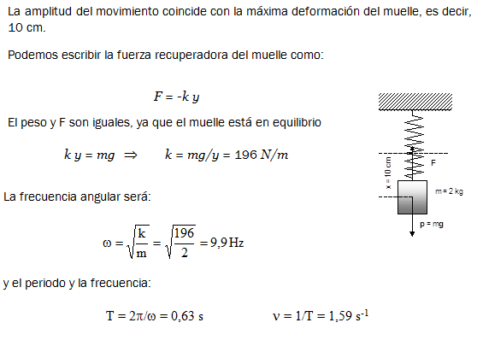

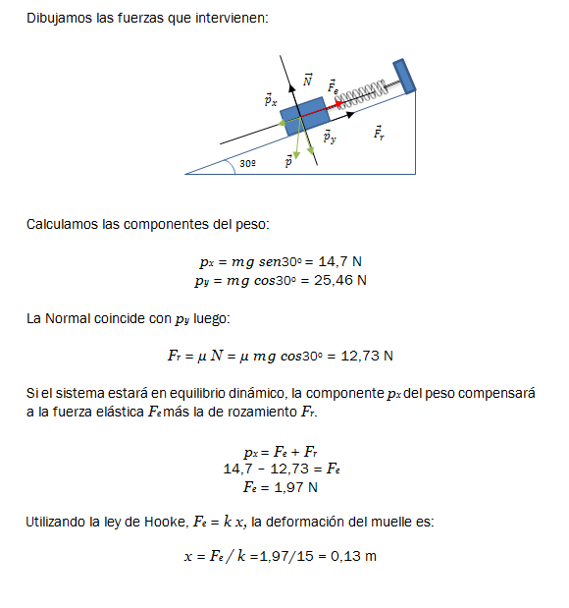

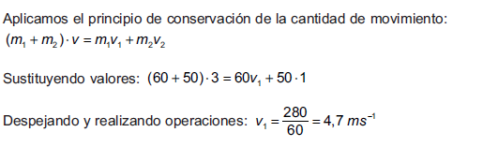

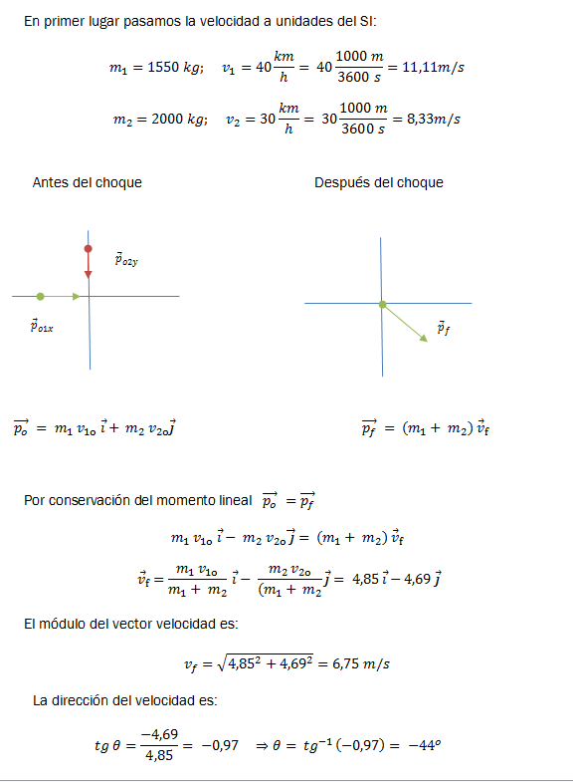

Esta unidad utiliza parcialmente contenidos del libro de Física y Química para Bachillerato a distancia (NIPO: 660-08-177-7).
Aviso Legal
La utilización de recursos de terceros se ha realizado respetando las licencias de distribución que son de aplicación, acogiéndonos igualmente a los artículos 32.3 y 32.4 de la Ley 21/2014 por la que se modifica el Texto Refundido de la Ley de Propiedad Intelectual. Si en algún momento existiera en los materiales algún elemento cuya utilización y difusión no estuviera permitida en los términos que aquí se hace, es debido a un error, omisión o cambio en la licencia original.
Si el usuario detectara algún elemento en esta situación podría comunicarlo a la CIDEAD para que tal circunstancia sea corregida de manera inmediata.
En estos materiales se facilitan enlaces a páginas externas sobre las que la CIDEAD no tiene control alguno, y respecto de las cuales declinamos toda responsabilidad.


